Рекламные приёмы на уроках литературы

Основной целью изучения литературы в школе является приобщение учащихся к искусству слова, богатству языка. Литературное образование – это чтение и изучение художественных произведений, библиографических сведений, историко-культурных фактов. Расширять круг чтения учеников, повышать качество чтения, уровень восприятия, степень понимания художественного текста – вот задачи уроков словесности.
Чтение должно стать для ученика интересным, продуманным, осознанным, тогда у ребенка разовьется потребность в книге.
Но, к великому сожалению, многие современные школьники не мотивированы на чтение художественной литературы по учебной программе. Эта проблема была и остается актуальной.
Давно известно о том, что на ребенка своеобразно действует рекламная продукция. Рекламные сообщения привлекают внимание детей яркими картинками, анимацией, информацией. Следует воспользоваться этими средствами для привлечения молодого поколения к активному чтению. Итак, продвижение чтения с помощью рекламы.

Многие учителя литературы используют в своей практике рекламный ход – «Неоконченное чтение»: прекращают декламацию на самом интересном месте и предлагают учащимся узнать самостоятельно, что было дальше. Этот прием напоминает анонс. В таком случае подростка к познанию нового толкает любопытство.

На уроках внимание школьников приходится подпитывать разными средствами и способами.
В начале учебного года первые уроки литературы рекомендую проводить в школьной или районной детской библиотеке.

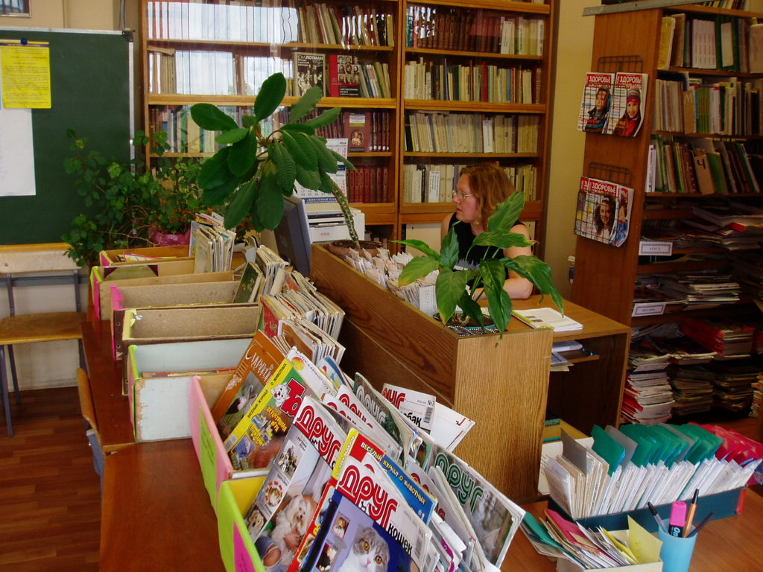

Библиотека – это наилучшее место для работы с книгой.
Занятия стоит организовать в виде комбинированных уроков: экскурсий по книгохранилищу, практических, самостоятельных, групповых работ в читальном зале.

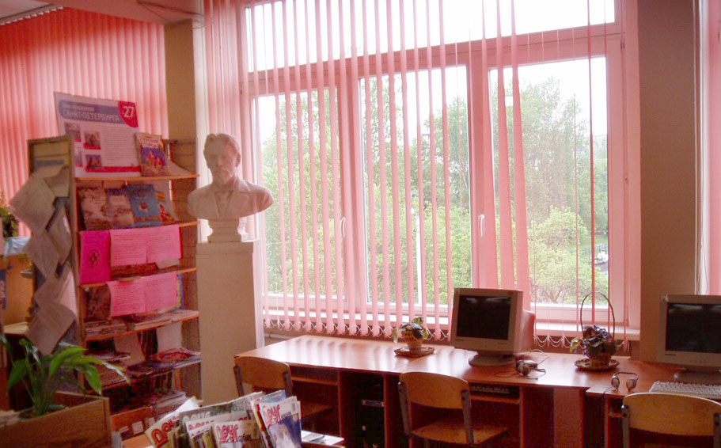

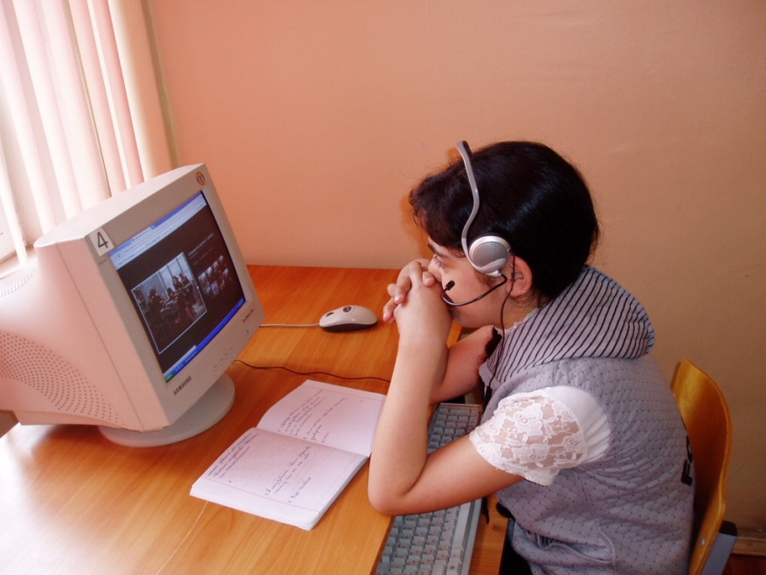

Учитель или библиотекарь обращает внимание детей на основное назначение библиотеки, рассказывает о принципах расположения печатных изданий в помещении и системе поиска нужного произведения с помощью компьютера.
Организует учащихся для работы над вопросами: 1. Что чтение даёт людям? 2. Кто такой настоящий читатель? 3. Как следует читать художественное произведение?
Предлагает практическую работу в группах. Сначала с толковыми словарями (задания на определение понятий «библиотека», «чтение», «читатель», «книга», «литература» и т. д.). Затем работу с репродукциями знаменитых художников о чтении: «За чтением» И. С. Галкина, «За чтением. Портрет Софьи Николаевны Крамской» И. Н. Крамского, «Воскресное чтение в сельской школе», «Ученицы», «Новая сказка» Н. П. Богданова-Бельского и др.
Отдельное внимание стоит уделить картине И. Шевандроновой «В сельской библиотеке», выяснить впечатление от картины. Сравнить, оценить состояние сельской библиотеки послевоенного времени и современную школьную.

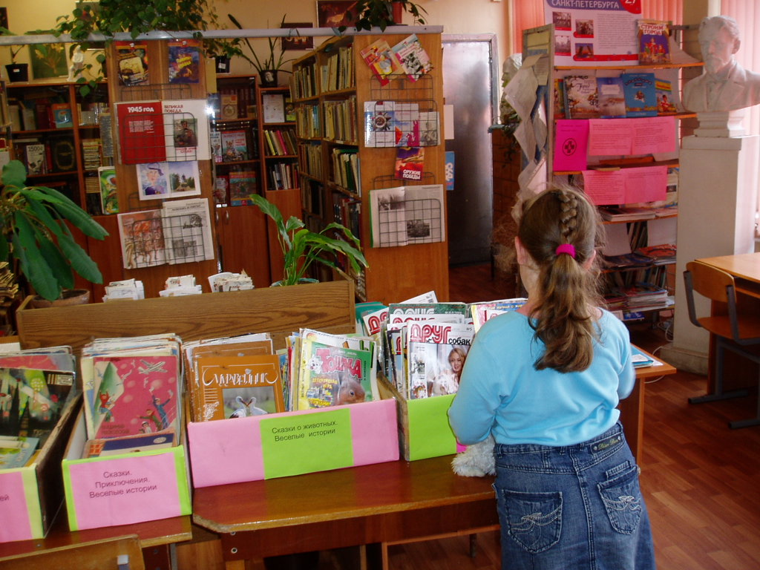

Учитель демонстрирует новое оборудование школьной библиотеки: последние поступления книг, компьютеры, оборудованные выходом в Сеть, ксероксы, сканер, мультимедийный проектор.

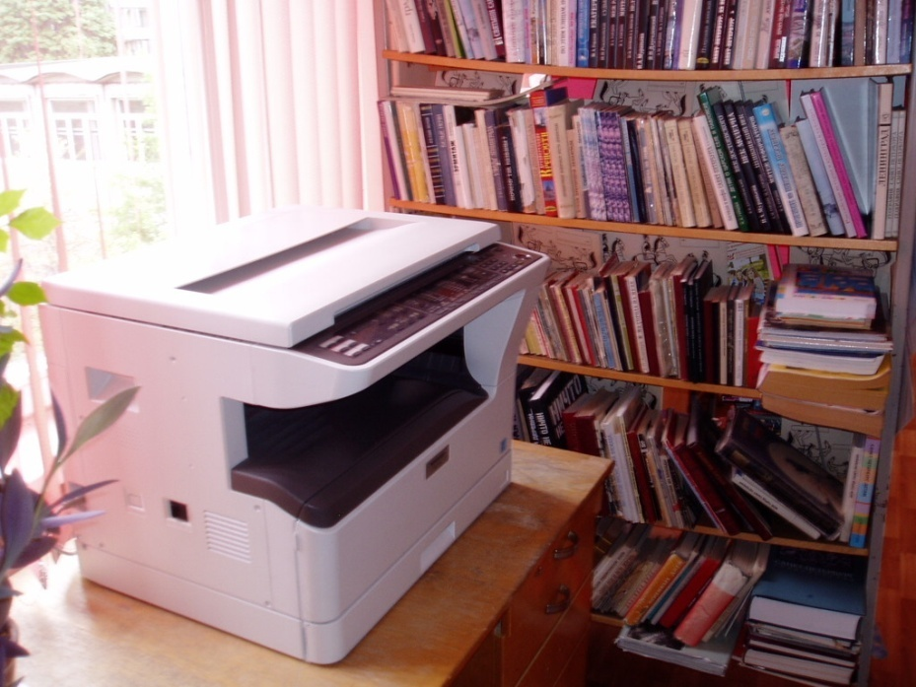

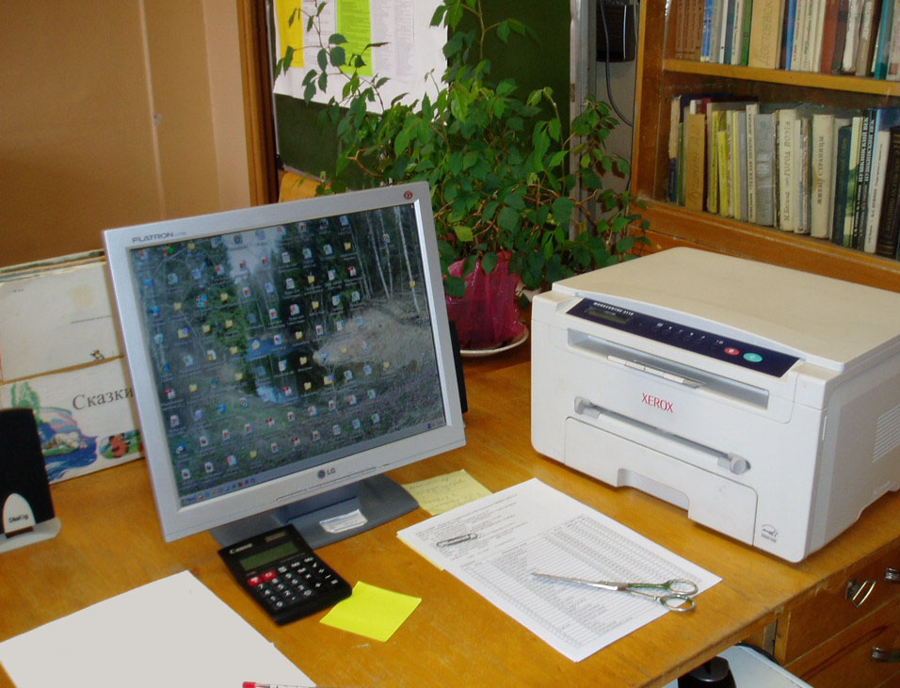

На сайте «LearningApps.org» учащиеся выполняют упражнение «Грамотность чтения: уровни понимания текста».

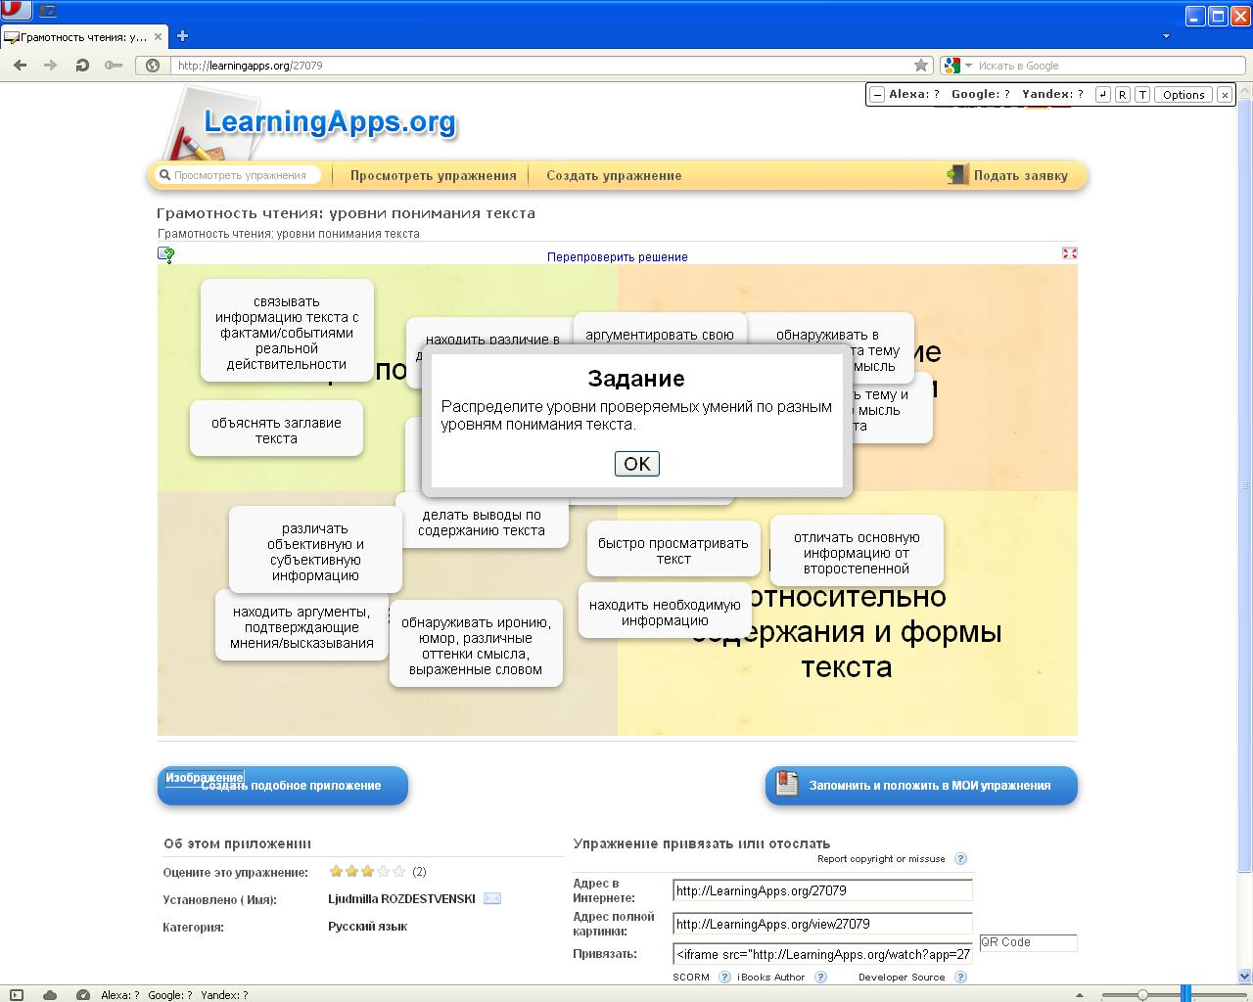

Подготовленные ученики рассказывают о лучших библиотеках города. Учитель показывает 3D-панораму нового здания Государственной публичной библиотеки.

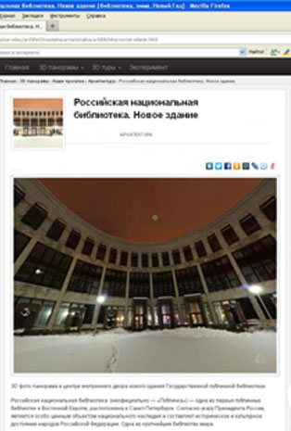

Педагог проводит инструктаж по составлению домашней презентации с использованием материалов школьной библиотеки и Интернета по темам: 1. Чтение – вот лучшее учение! 2. Тема чтения в изобразительном искусстве. 3. Тема чтения в детской литературе.
Сообщает о возможных способах предъявления работ другим учащимся в школе, в том числе и с помощью интерактивной доски.
Организует самостоятельную работу с тексами в соответствии с поставленной коммуникативной задачей. Например, определить основное содержание текста, понять, ознакомиться, извлечь или оценить представленную информацию, установить вид чтения, принципы работы с литературой.
Учеников, активно пользующихся компьютером, следует учить работать с материалами, размещенными на литературных сайтах Интернета, общаться с любителями чтения, как и где узнавать о книжных новинках, составлять презентации к произведениям для людей разного возраста, давать аннотации, публиковать свои работы в Сети. Организовывать самостоятельную работу школьников по выбранным ими темам, над литературными проектами, учить вести серьезную исследовательскую деятельность на протяжении всего года, работать с дополнительными информационными источниками.
Помогать в размещении по школе листовок, рекламных проспектов «В мире книг», «Мое любимое произведение», «Новинки литературы», подготовленных учащимися, а также в создании классных и школьных книжных выставок.
Учитель должен научить школьников не только красиво, выразительно, бегло читать, но и развить языковую наблюдательность, внимательное отношение к слову, языковому оформлению мыслей, привить желание познавать новое самостоятельно, отбирать информацию из разнообразных источников и использовать ее в дальнейшей работе. А ненавязчивое использование в педагогической практике рекламных приемов, позволит добиться скорейших результатов в обучении.

ИСПОЛЬЗОВАННЫЕ ИСТОЧНИКИ

Детская реклама. В. Сороченко. http://psyfactor.org/recl15.htm
Как увлечь ребенка чтением? А. Норкин. Познавательный журнал "ШколаЖизни.ру" http://shkolazhizni.ru/archive/0/n-13881/

Литература. Рабочие программы. 5 – 9 классы, сост. В. Я. Коровиной. – М.: Просвещение, 2011.
Любопытство. Материал из Википедии – свободной энциклопедии http://ru.wikipedia.org/wiki/%CB%FE%E1%EE%EF%FB%F2%F1%F2%E2%EE

Программы общеобразовательных учреждений. Литература. 5 – 9 классы, 10 – 11 классы/под редакцией В. Я. Коровиной, 9-е издание, М.: Просвещение, 2007.
Чтение. Материал из Википедии – свободной энциклопедии http://ru.wikipedia.org/wiki/%D7%F2%E5%ED%E8%E5
Панорамная картина
http://v360.ru/3d-panos/our-relax/architect/rossijskaya-nacionalnaya-biblioteka-novoe-zdanie.html
Фотографии из личного архива Петровой О. Ю.

